Curriculum Vitae 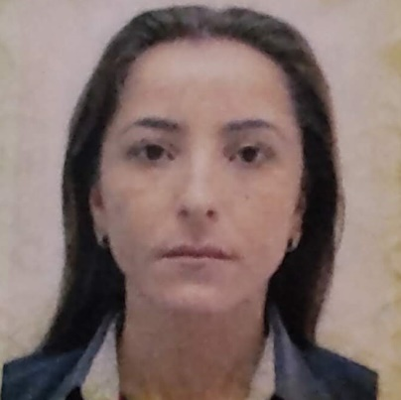

Identificação

Nome: Patrícia Beza Albino - Idade:35 anos

Endereço: Rua XV de novembro, 145 apto 102 bloco B - Bairro: Centro

Cidade: Orleans - Cep: 88870-000 - Estado: SC

Telefones: (048) 996082424 - Data de Nascimento: 07/02/1985

Estado Civil: Solteira - RG: 4853506 - CPF: 042.248.609-45

Título de Eleitor: 41628180973 - C.N.H : 04478281777 -

Categoria : AB

Filiação: Raimundo Albino – Maria Regina Beza Albino

Escolaridade

Ensino Superior
Uniasselvi - Processos Gerencias/ Conclusão: em 2018

Ensino Superior
Uniasselvi – Relações Humanas/ Conclusão: em 2020
Cursos de Aperfeiçoamento

Curso: Técnicas em Vendas, Relacionamento com o Cliente, Conhecimento do Produto
Entidade: Acivale
Período: Ano 2015
Carga Horaria: 40hs

Curso: Comunicação e Liderança
Entidade: Acivale
Período: Ano 2016
Carga Horaria : 27hs

Curso: Economia
Entidade: Uniasselvi
Período: Ano 2017
Carga Horaria: 40hs

Curso: Matemática Financeira
Entidade: Uniasselvi
Período: Ano 2017
Carga Horaria: 40hs

Curso: Gestão Financeira
Entidade: Uniasselvi
Período: Ano 2018
Carga Horaria: 20hs

Curso: Logística
Entidade: Uniasselvi
Período: Ano 2018
Carga Horaria: 20hs
Experiência Profissional

Empresa: Agrossui
Cidade: Braço do Norte
Período: 01/12/13 à 07/03/16
Cargo: Vendedora

Empresa: Churrascaria Azulão II
Cidade : Orleans
Periodo 01/04/2016
Cargo: Gerente

